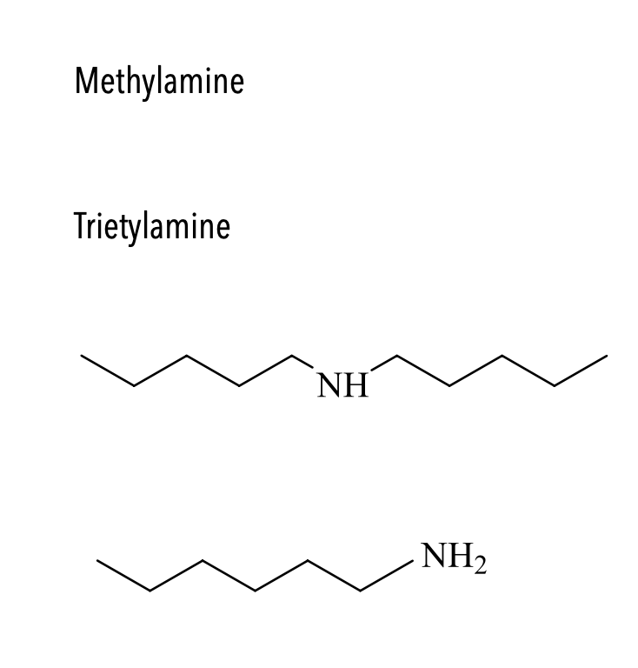
de eerste naam is fout: moet methaanamine zijn, met formule CH₃-NH₂

de tweede naam is fout, moet zijn N,N-diëthylamineethaanamine:

